وزارة التربية الوطنية مديرية التربية لولاية تيسمسيلت
متوسطة : الشهيد حمادي قدور المستوى : السنة الثانية متوسط
اختبار الثلاثي الثالث في مادة العلوم الفيزيائية و التكنولوجيا المدة : ساعة و نصف

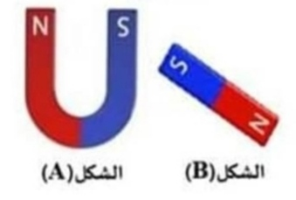
التمرين الأول (06 ن) :
إليك أشكال المغانط التالية (الشكل -1-) :
- ماذا يمثل N و S في كل مغناطيس؟
- يمثل الرمز N: .......................................
- يمثل الرمز S: .....................................
الشكل -1-
2- سم أشكال المغانط السابقة في الجدول التالي:
الشكل | الشكل A | الشكل B
اسمه | ............................... | .................................

- نقرب المغناطيس B من المواد التالية: كرية زجاج – قطعة نقدية من النيكل - خاتم من فضة - برادة الحديد.
- صنف الموادالسابقة في الجدول التالي :
المواد التي يجذبها المغناطيس | المواد التي لا يجذبها المغناطيس
...............................................  ............................................... | ....................................................  .....................................................
- كيف نسمي: أ- المواد التي يجذبها المغناطيس: ..............................................................
ب- المواد التي لا يجذبها المغناطيس: .......................................................
التمرين الثاني (6ن):
إليك التركيب التجريبي الموضح في (الشكل -2- ) لدراسة تأثير التيار الكهربائي المستمر على العنصر (2).
الشكل -أ-
- سم العناصر مرقمة؟
الشكل – ب -
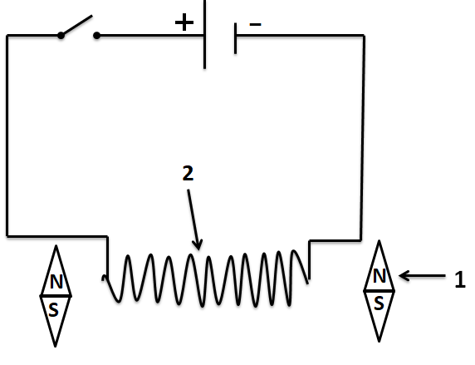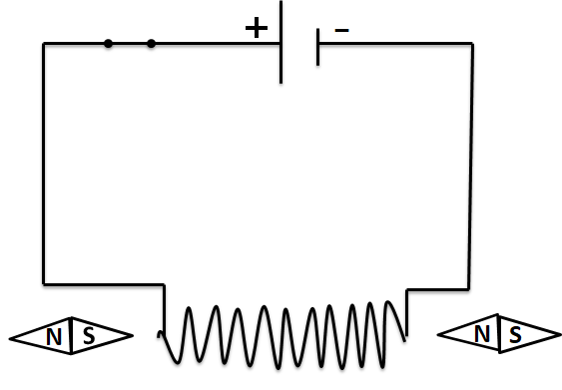
الرقم | العنصر
1
2
- أين يتجه العنصر -1- قبل غلق القاطعة؟
....................................
B
A

- عند غلق القاطعة ماذا تلاحظ؟ مع التفسير.
الشكل -2-
نلاحظ: ............................................................................................
التفسير: .....................................................................................................................................
- عين وجهي العنصر (2):
A ......................... B ................................
الصفحة (2/1) اقلب الصفحة

- أرسم خطوط الحقل المغناطيسي للعنصر (02)
مع تحديد وجهيه السابقين على الشكل المقابل :

الوضعية الإدماجية (08 ن) :
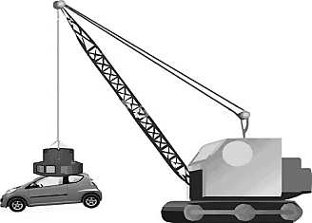
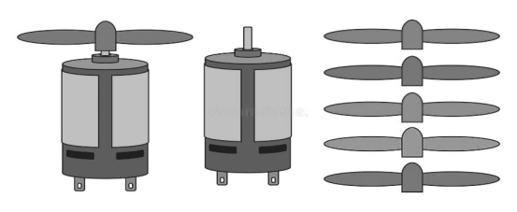
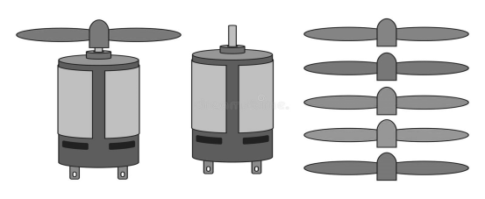
لتجسيد عمل كل من الرافعة الكهرومغناطيسية والمحرك الكهربائي (السند -3-)، قام تلاميذ السنة الثانية مع أستاذهم بالتجارب الموضحة في (السند -4-) .

السند -3- : الرافعة المغناطيسية و المحرك الكهربائي
مسمار
حديدي
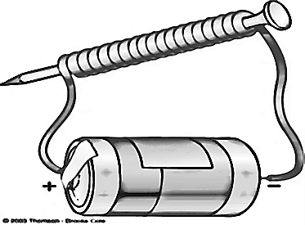
سلك نحاسي

مغناطيس
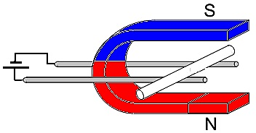
قاطعة
-
+
برادة الحديد
سلك
نحاسي

بطارية
قاطعة
بطارية
سكتين من النحاس

تجربة الثانية
السند -4- :
تجربة الأولى
التعليمة :
- صف ما يحدث بعد غلق القاطعة في التجربتين الأولى و الثانية ؟
التجربة الأولى: .......................................................................................
التجربة الثانية: .....................................................................................
- في التجربة الأولى ، ماذا يحدث لبرادة الحديد عند فتح القاطعة؟
.......................................................................
ما نوع مغنطة المسمار في هذه الحالة : ...............................................
- ما اسم التجربة الثانية ؟ ......................................................
- ماذا يحدث عند عكس قطبي البطارية في التجربة الثانية؟
...........................................................................
- أنسب لكل من الرافعة والمحرك (السند -3-) ما يوافقهما من التجربتين السابقتين على حسب مبدأ عملهما.
- الرافعة الكهرومغناطيسية التجربة ...................
- المحرك الكهربائي التجربة .................
الصفحة (2/2) انتهى بالتوفيق وعطلة سعيدة

